**ПРОЕКТ**

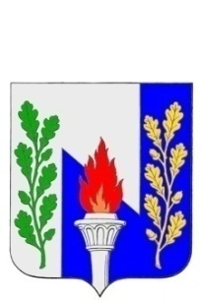

**Тульская область**

**Муниципальное образование рабочий поселок Первомайский**

**Щекинского района**

**СОБРАНИЕ ДЕПУТАТОВ**

**РЕШЕНИЕ**

от «_____» ___________ 2025 года № ______

**О внесении изменения в Решение Собрания депутатов от 19.07.2019 года №87-410 «Об утверждении Положения «О приватизации муниципального имущества муниципального образования рабочий поселок Первомайский Щекинского района»**

В соответствии с Федеральным законом от 06.10.2003 № 131-ФЗ «Об общих принципах организации местного самоуправления в Российской Федерации», Федерального закона РФ № 178-ФЗ от 21.12.2001 года "О приватизации государственного и муниципального имущества", Собрание депутатов муниципального образования рабочий поселок Первомайский Щекинского района РЕШИЛО:

1. Внести в Положения «О приватизации муниципального имущества муниципального образования рабочий поселок Первомайский Щекинского района», следующие изменения:

1.1. Подпункт 6.1.6 п. 6.1 изложить в новой редакции:

«6.1.6. продажа муниципального имущества по минимально допустимой цене;».

1.2. Подпункт 13 п. 7.2 изложить в новой редакции:

«13) порядок определения победителей (при проведении аукциона, специализированного аукциона, конкурса), либо покупателей (при проведении продажи муниципального имущества по минимально допустимой цене), либо лиц, имеющих право приобретения муниципального имущества (при проведении его продажи посредством публичного предложения.);»

2. Контроль за выполнением настоящего Решения возложить на главу администрации МО р.п. Первомайский Щекинского района (Шепелёва И.И).

3. Опубликовать настоящее Решение в информационном бюллетене «Первомайские вести» и разместить на официальном сайте муниципального образования рабочий поселок Первомайский Щекинского района.

4. Решение вступает в силу со дня официального опубликования.

**Глава муниципального образования**

**рабочий поселок Первомайский**

**Щекинского района М.А. Хакимов**